Informace občanům o komunálních odpadech dle § 60, odst. 4 zákona o odpadech 541/2020 Sb. za rok 2025 v obci/městě/městysi: Obec Smědčice
- Základní data o produkci komunálních odpadů a nakládání s nimi a plnění separačních cílů a využití třídící slevy.
Úvodní sdělení:
Od roku 2025 musí obce vytřídit minimálně 60 % komunálních odpadů.
Čím lépe třídíme, tím:
- méně odpadu končí na skládkách a ve spalovnách
- nižší jsou náklady obce
- více materiálů se vrací zpět do oběhu
Třídění odpadu má přímý dopad na náklady obce i kvalitu života v našem okolí.
Jak může každý z nás pomoci:
- třídit recyklovatelné složky, bioodpad, papír, plast, sklo, kovy a textil
- sešlapávat PET lahve a krabice
- nevhazovat recyklovatelné odpady do směsného odpadu
- nevhazovat vyřazené baterie do směsného odpadu ani do separovaných složek
- nově odkládat nápojové plechovky spolu s nápojovým kartonem také do žlutých nádob na plasty
- využívat pro určené odpady sběrný dvůr, mobilní svozy odpadů i přistavené velkoobjemové kontejnery
- využívat RE-USE centra
I malé změny mají velký dopad.
Podle průzkumů se ve směsném odpadu může stále vyskytovat až 75 % recyklovatelných složek, a to je škoda.

Poznámka: Grafy a tabulky obsažené v této informaci obsahují data vycházející z množství předaných odpadů hlavnímu poskytovateli služeb v odpadovém hospodářství – firmě ze skupiny Marius Pedersen. Data o odpadech přijatých od občanů do zařízení pro nakládání s odpady mimo MPG byla do této informace zahrnuta v případě, že byla obcí/městysem/městem poskytnuta.
- Produkce komunálních odpadů
V obcích a městech vznikají tyto skupiny odpadů:
- vytříděné recyklovatelné složky,
- zbytkový směsný komunální odpad,
- objemný odpad,
- stavební odpady,
- nebezpečné odpady,
- odpady ve zpětném odběru.
  - Souhrnná produkce všech komunálních odpadů (mimo odpadů ve zpětném odběru).
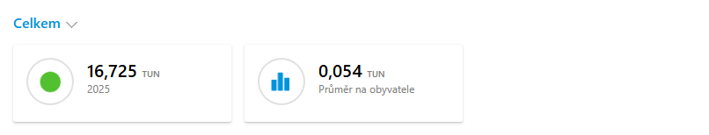
Graf č. 1 – produkce v měsíci
osa Y: množství v tunách
osa X: měsíc
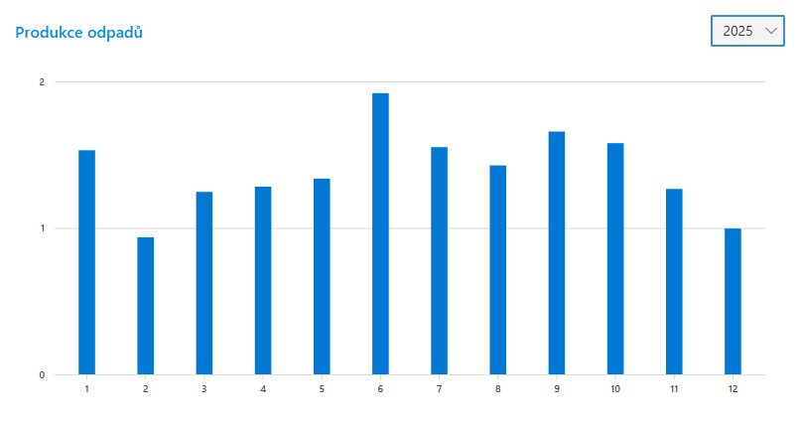
  - Podrobný přehled jednotlivých druhů komunálních odpadů a jejich množství.
Graf č. 2
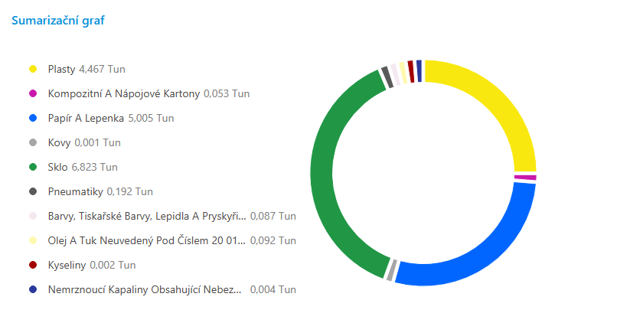

Tabulka č. 1

V případě, kdy k externím záznamům nebyla poskytnuta žádná data, tabulka níže zůstane prázdná.
EWC | IČZ | Množství odpadu

  - Zpětný odběr
Graf č. 3
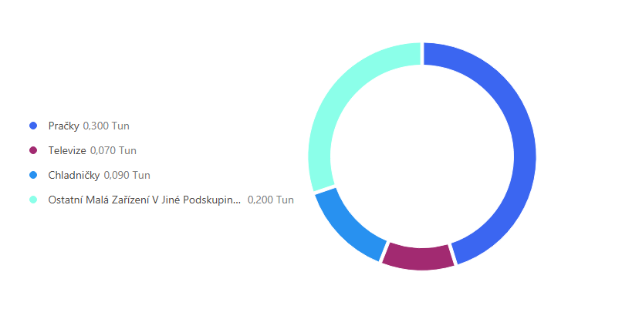

- Vytříděné recyklovatelné složky a jejich využití.
  - Množství a druhy vytříděných recyklovatelných složek z celkové produkce všech komunálních odpadů.

Tabulka č. 2

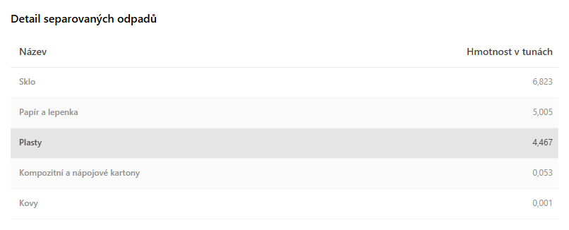

Tabulka č. 3 – zdroj wZP MPG

Celkem vyseparováno recyklovatelných složek | 16,30 tun/rok
Přepočet na jednoho obyvatele | 52,23 kg/rok
  - Separační cíle od roku 2025.
Zákon o odpadech ukládá, aby vyseparované recyklovatelné složky v obcích činily od roku 2025 alespoň 60 %, od roku 2030 alespoň 65 % a od roku 2035 alespoň 70 % ze všech vyprodukovaných komunálních odpadů.
Poznámka: nesplnění separačního cíle je podle zákona o odpadech přestupkem obce/městyse/města, za který může být uložena pokuta do 200 tis. Kč.
Úroveň našeho plnění separačního cíle k 31.12.2025:

Graf č. 4 – zdroj wZP MPG
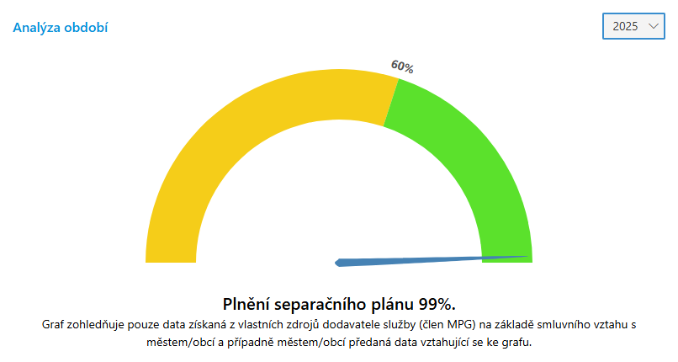
  - Způsoby využití vyseparovaných recyklovatelných složek komunálních odpadů.

Vyseparované komunální odpady jsou předávány odborné odpadové firmě, která zajistí jejich využití v souladu se zákonem o odpadech. Konkrétní způsoby využití jsou specifické pro každou vyseparovanou složku a zahrnují rozmanité fyzikálně-chemické operace vedoucí k produkci hotových výrobků či odbytovatelných jasně definovaných surovin.

Příklady úprav separovaných složek komunálních odpadů: dotřiďování, lisování, drcení, granulace, kompostování, aglomerace, filtrace a řada dalších.
Příklady využití recyklovatelných složek:
Biologicky rozložitelné odpady výroba kompostů a zahradnických substrátů.
Papír a lepenka výroba nových obalů, letáků, obalů na vejce …
Krátká celulózová vlákna, která již nejsou vhodná pro zpracování v papírenských strojích, jsou využita podobně jako biologický odpad.
Plasty část je po nezbytné úpravě vrácena do plastikářského průmyslu pro výrobu nových obalů, pro výrobu rozmanitých výrobků a komponent v automobilovém, textilním, elektrotechnickém průmyslu ….
Nerecyklovatelný podíl se po třídění stává jednou ze vstupních surovin pro výrobu tuhých alternativních paliv využitelných v cementárnách, teplárnách a elektrárnách jako náhrada fosilních paliv.
Kovy vrací se do hutí k novému zpracování.
Sklo po přetřídění se stává nezbytnou surovinou pro výrobu nového skla.
Dřevo slouží jako surovina pro výrobu nových produktů, případě je využíváno k energetickým účelům.
Textil a oděvy sebrané oděvy a textilní materiály jsou pro přetřídění předány k opětovnému použití, k dalšímu zpracování na výrobky pro jiné účely (například hadry, izolace, desky …) a jinak nevyužitelné zbytky textilních materiálů poslouží při výrobě tuhých alternativních paliv z odpadů.
Odpad z kuchyní a stravoven nejčastěji je využit v bioplynových stanicích pro výrobu bioplynu.
Jedlé oleje a tuky jsou po přečištění využívány pro výrobu moderních biopaliv.

- Zbytkový směsný komunální odpad, objemný odpad a nebezpečné odpady.

Zbytkový směsný komunální odpad smí obsahovat jen nerecyklovatelné odpady či jinak nevyužitelný zbytek komunálních odpadů. Je odkládán do černých/šedých kontejnerů a nádob, případně do velkoobjemových kontejnerů, na sběrném dvoře a v rámci mobilních sběrů.

Způsoby nakládání se zbytkovým směsným komunálním odpadem:
- skládkování na zabezpečené skládce, která je vybavena odplyněním s následným využitím získaného bioplynu jako alternativního zdroje energie,
- úprava na tuhé alternativní palivo využitelné jako náhrada fosilních paliv v cementárnách, teplárnách apod.
- spalování ve spalovnách komunálních odpadů,
- dodatečné dotřiďování za účelem získání určitého podílu recyklovatelných či energeticky využitelných složek.

Zbytkový směsný komunální odpad stále mnohdy obsahuje až 70 % recyklovatelných složek.

Mnohem jednodušší a lacinější je vytřídit recyklovatelné složky na počátku v domácnosti, než následně roztřiďovat smíchaný odpad po vysypání z popelářského auta a získávat z něj recyklovatelné nebo energeticky využitelné složky.

Zlepšeným tříděním:
- snížíme produkci zbytkového směsného komunálního odpadu a snížíme náklady na jeho odstranění.
- podpoříme plnění našich separačních cílů.
Ilustrační foto č. 1,2 - špatně vyseparovaný odpad obsažený v kontejneru na směsný komunální odpad před vysypáním do popelářského auta.
Zdroj - MPG.
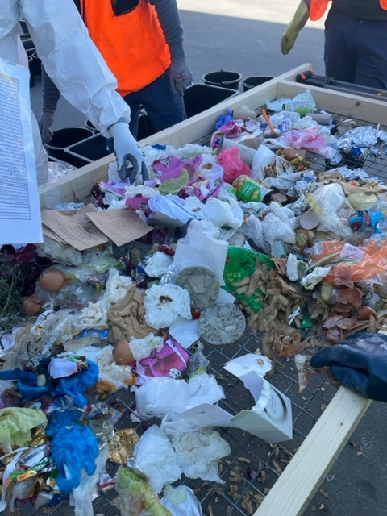
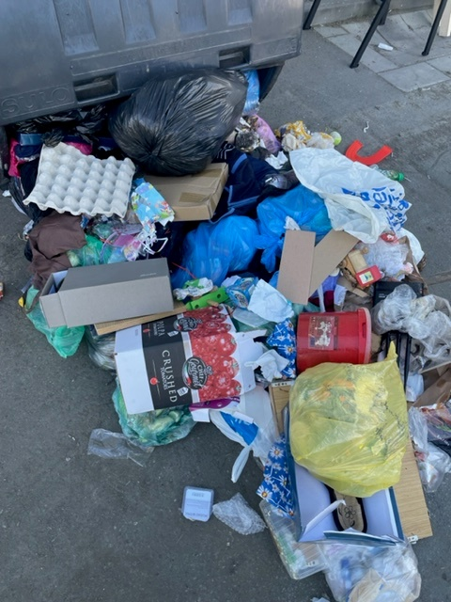
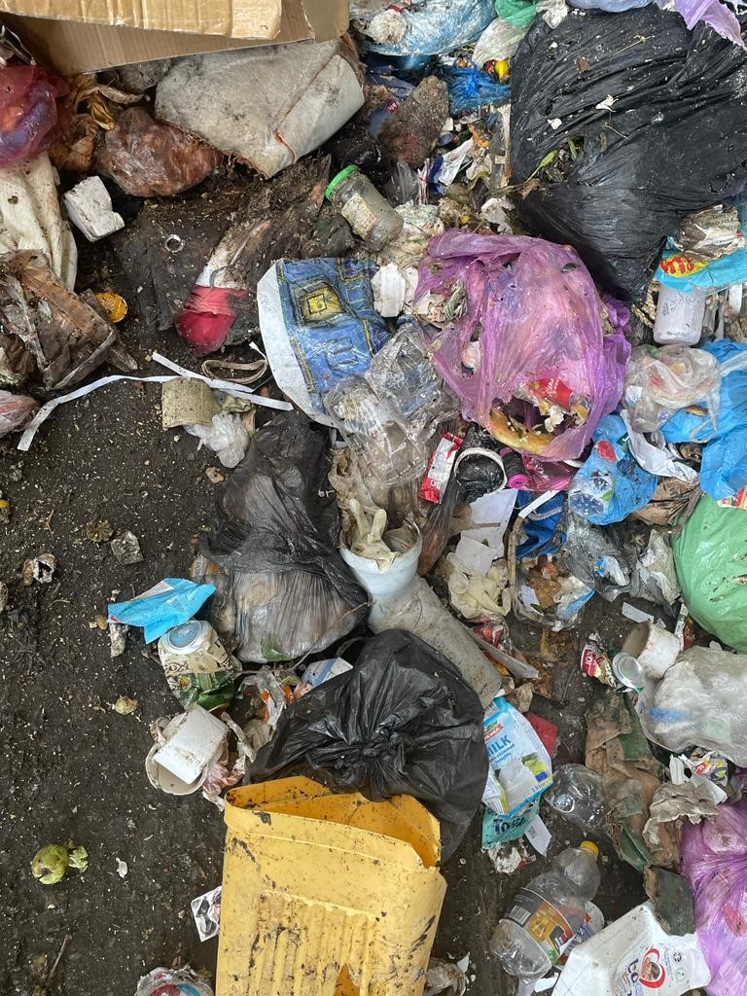
Ilustrační foto č. 3 – směsný komunální odpad vysypaný z popelářského vozu
Zdroj - MPG

Příklad rozboru směsného komunálního odpadu – obsahuje 72 % recyklovatelných složek!!!
Tabulka č. 4
Zdroj – MPG.

Název odpadu | Naměřený podíl ve zbytkovém směsném komunálním odpadu (%hm.)
Biologicky rozložitelný odpad (rostlinný, kuchyňský, včetně živočišného) | 29 %
Plasty + nápojové kartony | 10 %
Papír | 9 %
Sklo | 10 %
Elektroodpad | 2 %
Dřevo | 1 %
Oděvy, textil | 5 %
kovy | 3 %
Stavební odpady | 3 %
CELKEM recyklovatelné složky | 72 %
CELKEM zbytkový směsný komunální odpad po odseparování recyklovatelných složek | 28 %

Ilustrační foto č. 4 – prováděni rozboru směsného komunálního odpadu
Zdroj - MPG
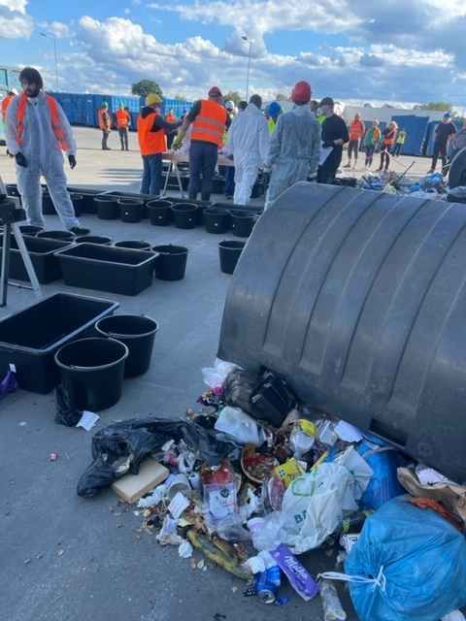

Objemný odpad odevzdávají občané na sběrném dvoře, nebo pověřené odborné firmě do přistavených velkoobjemových kontejnerů, a také při mobilním sběru přímo do svozového vozidla podle instrukcí obsluhy. Při přebírání objemného odpadu zajištuje přebírající obsluha oddělení recyklovatelných složek (minimálně kovů, plastů a dřeva velkých rozměrů). Odborná firma následně zajišťuje další úpravu objemného odpadu s cílem získat z něj využitelné složky, jako například dřevo, plast, kovy, sklo za účelem jejich recyklace, či jej využívá jako složku pro alternativní palivo, nevyužitelný zbytek je obvykle uložen na skládce nebo využit pro výrobu tuhého alternativního paliva, případně je spálen ve spalovně komunálních odpadů.

Nebezpečné odpady zahrnují řadu různých druhů odpadů (například barvy, ředidla, chemikálie apod.).

Nakládání s nimi vyžaduje speciální postupy, a proto je možné je odevzdávat jen v řízeném režimu ve sběrném dvoře nebo v rámci mobilního svozu, který probíhá 2 x ročně.
- Třídící sleva ze skládkového poplatku za využitelný odpad.

Obce mohou snížit náklady na skládkování směsného komunálního odpadu, pokud jejich občané zvyšují míru separace recyklovatelných složek. Souběžně s tím klesá produkce směsného komunálního odpadu.
Obce v tom případě mohou získat nárok na tzv. „Třídící slevu“ a snížit si výši skládkových poplatků.

Výše skládkového poplatku:

- při nároku na třídící slevu: 500,- Kč/t

- bez nároku na třídící slevu:

Rok | 2021 | 2022 | 2023 | 2024 | 2025 | 2026 | 2027 | 2028 | 2029 | 2030 a dále
Skládkový poplatek (Kč/t) | 800 | 900 | 1000 | 1250 | 1500 | 1600 | 1700 | 1800 | 1850 | 1850

Jak jsme čerpali třídící slevu v předešlém roce?
Do doby dosažení ročního limitu jsme platili skládkový poplatek 500,- Kč/t a po překročení limitní hranice se poplatek zvedl na 1250,- Kč/t.
Graf č. 5
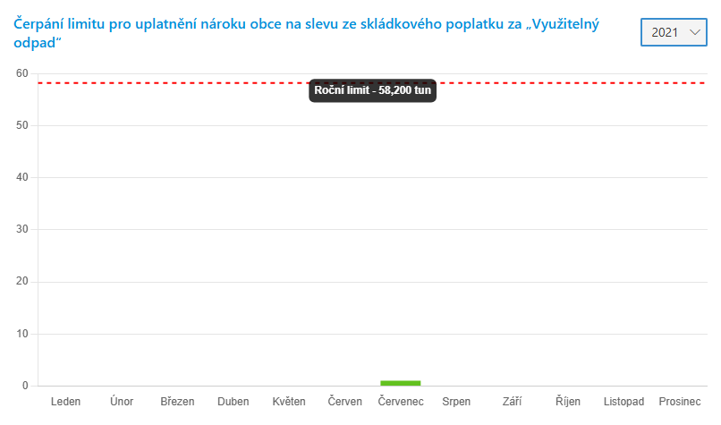
Poznámka: skládkový poplatek je určen zákonem o odpadech a je odváděn do státního fondu životního prostředí. Cena za skládkování odpadu obsahuje mimo skládkového poplatku také náklady provozovatele skládky.
- Doplňující informace o systému separace, možnostech minimalizace a prevence vzniku odpadů. Informace o nákladech odpadového hospodářství.

- Popis systému sběru recyklovatelných složek komunálních odpadů zahrnuje:
NOVINKA:
V průběhu roku 2025 jsme rozšířili možnost odkládat do žlutých nádob na plasty a nápojové kartony také kovové obaly. Nyní tedy občané mohou do žlutých nádob ukládat spolu s plasty také kovové obaly a nápojové kartony.
To přispěje k dalšímu významnému zvýšení míry recyklace kovových a zejména hliníkových obalů.
Podrobněji na:
WWW.PLECHOVKADOZLUTE.CZ
VYBERTE, případně DOPLŇTE
              - Sběr do kontejnerů na veřejných stanovištích pro:
- plasty vč. nápojových kartonů,
- papír,
- sklo,
- kovové obaly,
- biologicky rozložitelný odpad,
- textilní odpady a oděvy,
- použitý jedlý olej a tuk.

              - Sběr do nádob v rámci systému sběru přímo od nemovitostí ve vlastnictví občanů (systém door-to-door):
- plasty vč. nápojových kartonů,
- papír,
- sklo,
- biologicky rozložitelný odpad,
- použitý jedlý olej a tuk v PET láhvích,
- použitý jedlý olej a tuk ve sběrných nádobách.

              - Sběr všech recyklovatelných složek komunálních odpadů ve sběrném dvoře:
- plasty vč. nápojových kartonů,
- papír,
- sklo,
- kovové obaly,
- biologicky rozložitelný odpad,
- textilní odpady a oděvy,
- použitý jedlý olej a tuk,
- dřevo,
- stavební odpady.
    - Podrobný popis systému odpadového hospodářství je v Obecní vyhlášce č. ………… DOPLŇTE a způsob výběru místních poplatků za odpady od občanů je uveden v Obecní vyhlášce č. …………. DOPLŇTE

    - Možnosti prevence a minimalizace vzniku komunálního odpadu.
Občané:
- výrazné zlepšení kvality třídění odpadů, tzn.:
neodkládat recyklovatelné odpady – papír, plasty, sklo, textil, stavební odpad, biologický odpad, kovové obaly, dřevo… - do šedých nádob na směsný komunální odpad, ale skutečně je vytřiďovat do příslušných separačních nádob nebo předávat do sběrného dvora!!!!
- využívání Re-use centra, komunitní kompostárny či domácího kompostování.
Vedení obce/města:
- budeme dále optimalizovat obecní systém komunálního odpadového hospodářství, využívat vzdělávací a motivační nástroje pro podporu předcházení vzniku odpadů, separace recyklovatelných složek a snižování produkce směsných komunálních odpadů.

Připravujeme tato konkrétní opatření: DOPLŇTE

    - Příjmy a náklady odpadového hospodářství.

PŘÍJMY:
Poplatky od občanů DOPLŇTE Kč
Příjmy od autorizované
obalové společnosti EKOKOM
za systém separace
obalových odpadů DOPLŇTE Kč

Ostatní příjmy DOPLŇTE Kč
Příjmy celkem včetně DPH DOPLŇTE Kč

NÁKLADY včetně DPH: 6 193,60 Kč

    - Různé.
DOPLŇTE podle potřeby.
Vážení spoluobčané,
děkujeme vám, že správným nakládáním se svými odpady přispíváte ke kvalitě našeho životního prostředí.

